Cartooning for Peace, lauréat du Prix d’Education aux Médias et à l’Information (Prix EMI) dans la catégorie hors école

Paris, le 13 mars 2019

Cartooning for Peace est lauréat du Prix EMI des Assises internationales du Journalisme de Tours dans la catégorie hors école. Le Prix récompense une initiative sur l’éducation aux médias et à l’information hors milieu scolaire. Cartooning for Peace y présente son action pédagogique menée à la Protection Judiciaire de la Jeunesse (PJJ) du 95.

En 2018 et en 2019, en partenariat avec la DRAC Ile-de-France (direction régionale des actions culturelles) et la DILCRAH, Cartooning for Peace organise des ateliers de rencontres avec des dessinateurs de presse à destination des jeunes de la PJJ (protection judiciaire de la jeunesse) du 95 (Val d’Oise). Ces jeunes âgés de 16 à 18 ans, placés sous main de justice découvrent le dessin de presse et dialoguent autour des libertés fondamentales.

La rencontre est articulée entre la visite de l’exposition pédagogique de Cartooning for Peace « Tous migrants ! » et une présentation du métier du dessin de presse. Le partenariat se clôture par la création d’une exposition par et pour les jeunes de la PJJ qui a ensuite pour vocation de circuler dans les unités de la PJJ du 95. L’exposition aborde notamment les thèmes de la révolte, la liberté, le vivre-ensemble et les utopies.

Cartooning for Peace remercie la DRAC Ile-de-France, la Dilcrah, la PJJ du 95, les Assises Internationales du Journalisme et France Médias Monde en charge de la dotation du Prix dans cette catégorie.

Dessin réalisé lors de l’atelier rencontre en janvier 2019 par le dessinateur Z (Tunisie)
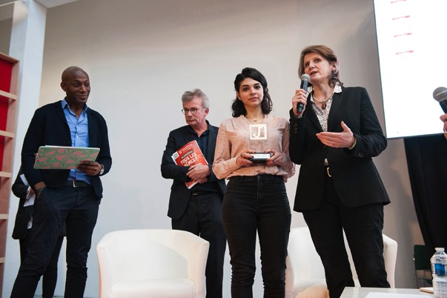
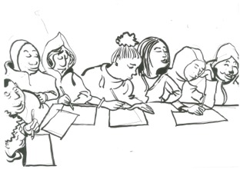
Photo : remise du Prix par Harry Roselmack, président du Jury, crédit photo : les Assises Internationales du Journalisme.

